Anleitung Aktivitätsbericht

1) Abgelaufene & laufende Forschungsprojekte

- Aktualisieren der Grafik auf Basis von Daten von Matthias
- Einträge Form bisher:
- 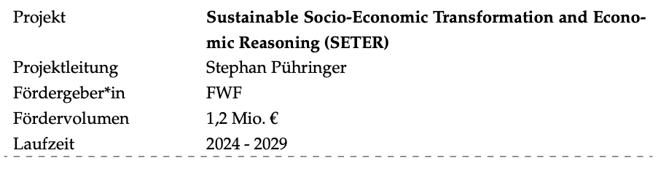
- Projekte CSV:
  - Projekt: Spalte Titel
  - Projektleitung: Spalte Personen / Spalte Teilnehmerrollen / Spalte Externe Personen
  - Laufzeit: Spalte Tatsächliches Startdatum / Tatsächliches Schlussdatum
  - Fördergeber*in: TODO: Schauen ob man das noch runterladen kann als Info
  - Fördervolumen: Wie haben wir das in der Vergangenheit gemacht?

2) Wissenschaftliche Publikationen
- Aktualisieren der Grafik in R
- Form bisher:
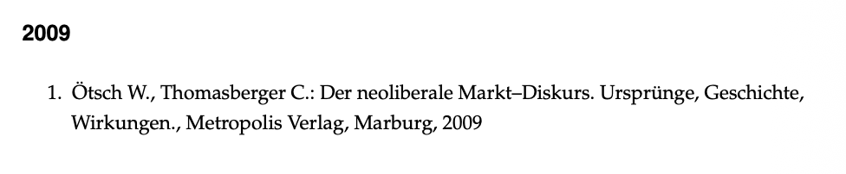
- publikationen.csv: Einfach die Spalte APA-Format übernehmen.
  - Aber: nach Jahr gliedern (wie bisher)
  - Aber: ICAE-Working Paper und SPACE-Working Paper kommen nicht in dieses Kapitel!
  - Aber: testen ob es hier leere felder gibt?

3) ICAE Working Paper Series
Analog zu 2).

4) Vorträge, Podiumsdiskussionen & Moderationen
aktivitaeten.csv
- Einträge Gliedern nach „Typ“ (mal zum Ausprobieren, evtl legen wir später Kategorien zusammen)
- Typen die ausgeschlossen werden können (kommen dann tw. in Punkt 7)
  - Andere Gutachtertätigkeit
  - Begutachtung von Publikationen
  - Begutachtung von Publikationen oder Herausgebertätigkeit (Altdaten)
  - Gutachter/in für Förderinstitution
  - Herausgebertätigkeit
  - Organisation von Konferenz, Workshop, ...
  - Programm-Komitee
  - Sonstige Mitgliedschaft/Funktion
  - Teilnahme an Konferenz, Workshop, ...
  - Wissenschaftliche Gesellschaft

- Sonst Form: Personen + Externe Personen. Titel. Ort. Datum
- Problem: Hier ist leider in der Spalte „Rolle“ nicht klar zugeteilt, wer wirklich was gemacht hat. Anna muss hier nochmal an die Pureverwaltung schreiben!
- Noch größeres Problem: Ort wird hier nicht angegeben. Checken ob das möglich wäre.
- Damit einhergehend: Auch was ICAE Research Seminar ist und was nicht kann daher nicht erkannt werden

5) ICAE Research Seminar
Grundsätzlich analog zu oben aber derweil problembehaftet (siehe oben)

6) Mediale Beiträge
Presse.csv
6.1) Presseberichte & Medianartikel
Medienformat: Hybrid, Print, Web oder NN

Form:
Wenn „Personen“ als Rolle „Autor*in“:
Personen, Titel, Name, Produzent/Autor, medienhaus/Outlet, Datum der Veröffentlichung

Wenn „Personen“ als Rolle „Zitierte Person“:
Personen „zitiert in“ Produzent/Autor, Titel, Name, Medienhaus/Outlet, Datum der Veröffentlichung

6.2) Radio & TV
Medienformat: Audio oder Video
Form: Analog zu 6.1

7) Scientific Community Services

Analog zu Punkt 4, aber bissi gebündelt:
„Gutachter*in“:
  - Andere Gutachtertätigkeit
  - Begutachtung von Publikationen
  - Begutachtung von Publikationen oder Herausgebertätigkeit (Altdaten)
  - Gutachter/in für Förderinstitution
„Veranstaltungsorganisation“
  - Organisation von Konferenz, Workshop, ...
„Programm-Komitee“
  - Programm-Komitee

„Funktion / Mitgliedschaft“
  - Sonstige Mitgliedschaft/Funktion
  - Wissenschaftliche Gesellschaft

Herausfinden, was es mit dem Punkt Herausgebertätigkeit auf sich hat!

